Бюллетень издается с 5 октября 2007 года
Муниципальное средство массовой информации городского поселения Коммунистический
№ 30 (1002)
07 мая
2024 года

Официально

П О С Т А Н О В Л Е Н И Е
От «06» мая 2024 г № 111 «О внесении изменений в приложение к постановлению Администрации г.п. Коммунистический от 27.12.2023г. № 319 «Об утверждении Плана-графика закупок товаров, работ и услуг на 2024 финансовый год и на
плановый период 2025 и 2026 годов»

В соответствии с Федеральным законам Российской Федерации от 05.04.2013 г. № 44-ФЗ «О контрактной системе в сфере закупок товаров, работ, услуг для обеспечения государственных и муниципальных нужд», постановлением Правительства Российской Федерации от 25.01.2017 г № 73 «О внесении изменений в некоторые акты Правительства Российской Федерации», решением Совета депутатов городского поселения Коммунистический от 27.12.2023 года № 225 «О бюджете городского поселения Коммунистический на 2024 год и плановый период 2025 и 2026 годов» п о с т а н о в л я ю:
1. Внести изменения в приложение к постановлению Администрации г.п. Коммунистический от 27.12.2022г. № 319 «Об утверждении Плана-графика закупок товаров, работ и услуг на 2024 финансовый год и на плановый период 2025 и 2026 годов», а именно:
1.1 Приложение к постановлению изложить в новой редакции согласно приложению к настоящему постановлению.
2. Опубликовать настоящее постановление в Бюллетене «Вестник» и разместить на официальном сайте органов местного самоуправления городского поселения Коммунистический.
3. Настоящее постановление вступает в силу после его официального опубликования.
4. Контроль за выполнением настоящего постановления возложить на Молчанову И.С. начальника ФЭО.

Глава городского поселения
Коммунистический Л.А. Вилочева

Летний пожароопасный период.
Основные требования пожарной безопасности.

Пожарная часть (пгт.Коммунистический) ФКУ «Центроспас-Югория» по Советскому району напоминает жителям о необходимости соблюдения основных требований пожарной безопасности с наступлением пожароопасного летнего периода.

В пожароопасный период гражданам, недопустимо:
– пользоваться открытым огнем;
– оставлять промасленный или пропитанный горючими веществами обтирочный материал;
– заправлять горючим баки двигателей, использовать неисправные машины, курить или пользоваться открытым огнем вблизи машин, заправляемых горючим;
– оставлять бутылки или осколки стекла, так как они способны сработать как зажигательные линзы;
– выжигать траву под деревьями;
– разводить костры в местах с сухой травой, под кронами деревьев, а также на участках поврежденного леса.
– строго пресекайте шалость детей с огнём. Объясните им, чем опасна игра со спичками дома и в природных условиях.

В пожароопасный период гражданам, следует:
– не допускать сжигания сухой травы и мусора на собственных участках и прилегающих к ним территориях;
– очищать сад и окрестности участков от сухого кустарника, мертвых деревьев, ветвей, бумаги и горючих материалов;
– постоянно иметь запас воды на своих участках;

Помните: ежедневное соблюдение требований правил противопожарного режима сводит риск возникновения пожаров к минимуму.

ПОМНИТЕ, что неумелое обращение с огнём приводит к человеческим жертвам и материальному ущербу. Лица, виновные в нарушении правил пожарной безопасности, в зависимости от характера нарушений и их последствий, несут административную или уголовную ответственность.

В СЛУЧАЕ ПОЖАРА ИЛИ ПОЯВЛЕНИЯ ДЫМА НЕМЕДЛЕННО СООБЩИТЕ В ПОЖАРНУЮ ОХРАНУ ПО ТЕЛЕФОНУ – «01», «101», «112».

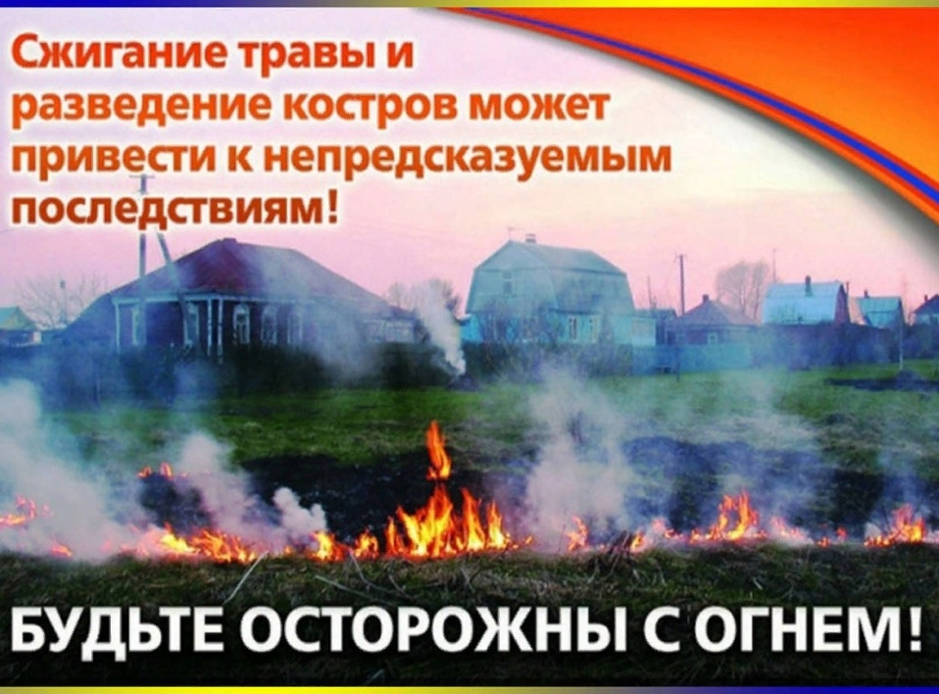

Консультацию по пожарной безопасности вы можете получить по телефону: 46-9-60
Номера вызова пожарной охраны 101, 112,46-1-01
Инструктор противопожарной профилактики С.А. Гагарина

БЮЛЛЕТЕНЬ «ВЕСТНИК» Главный редактор Е.А. Пепелева
Учредитель: Администрация городского поселения
Коммунистический
(Тюменская обл., Советский р-он, г.п. Коммунистический,
ул. Северная, 13, тел. (факс) 8 (34675) 4-63-26, 4-67-85)

